CONGLOMERADO

El conglomerado consiste fundamentalmente en grava. El tamaño de los clastos del conglomerado pueden oscilar en tamaño desde grandes cantos rodados hasta clastos tan pequeños como un guisante. Los clastos suelen ser lo bastante grandes como para permitir su identificación en los tipos de roca distintivos; por ello, pueden ser valiosos para identificar las áreas de origen de los sedimentos. Lo más frecuente es que los conglomerados estén mas seleccionados porque los huecos entre los grandes clastos de grava contienen arena o lodo.

La grava se acumula en diversos ambientes y normalmente indica la existencia de pendientes acusadas o corrientes muy turbulentas. En un conglomerado, los clastos gruesos puede que reflejen la acción de corrientes montañosas enérgicas o son consecuencia de una fuerte actividad de las olas a lo largo de una costa en rápida erosión. Algunos depósitos glaciares y de avalanchas también contienen gran cantidad de grava.

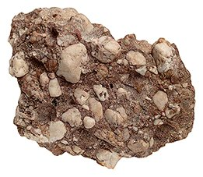CONGLOMERADO.

